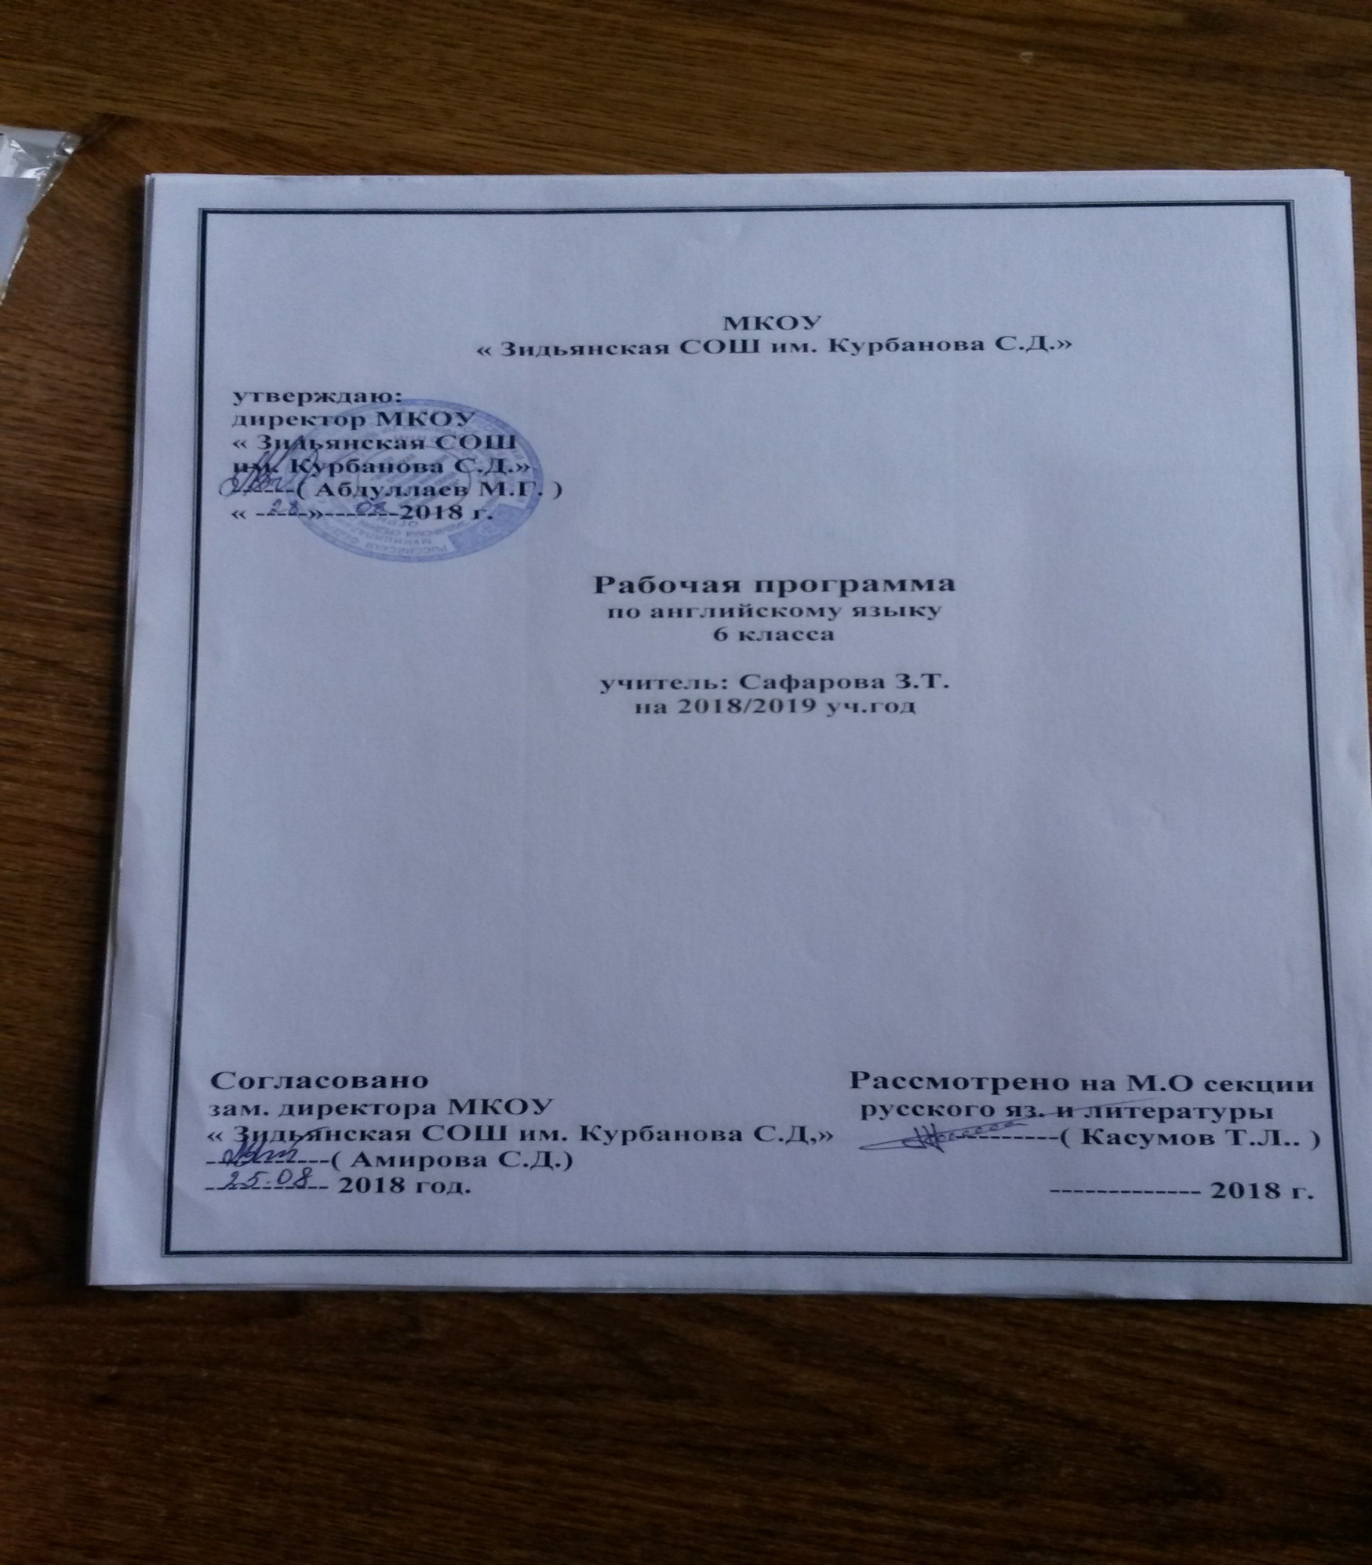

**Пояснительная записка**

Рабочая программа по английскому языку составлена на основе федерального государственного образовательного стандарта основного общего образования и примерной программы основного общего образования по английскому языку Иностранный язык. 5-9 классы. –Английский язык Москва Русское слово и Macmillan 2012.

Рабочая программа ориентирована на использование учебно-методического комплекса Английский язык и включает в себя:

* Учебник (Student’s Book) Комарова Ю.А. Ларионова И.В. Макбет К. Английский язык: Учебник английского языка для 6 класса общеобразовательных учреждений. – , Москва Русское слово и Macmillan 2012;
* Рабочая тетрадь к учебнику. Английский язык Комарова Ю.А. Ларионова И.В. Макбет К: Рабочая тетрадь к учебнику английского языка для 6 класса общеобразовательных учреждений. – Москва Русское слово и Macmillan 2012;
* Аудиоприложение (CD MP3);

**Место предмета иностранный язык в учебном плане**

Программа рассчитана на 105 ч. в год (3 часа в неделю). Программой предусмотрено проведение 12 контрольных работ.

Рабочая программа имеет **целью** развитие иноязычной коммуникативной компетенции в совокупности ее составляющих – речевой, социокультурной, компенсаторной, учебно-позновательной и способствует решению следующих **задач** изучения на второй ступени среднего основного образования.

* *речевая компетенция –* развитее коммуникативных умений в четырех основных вида речевой деятельности (говорении, аудировании, чтении и письме).
* *языковая компетенция* - овладение новыми языковыми средствами (фонетическими, орфографическими, лексическими, грамматическими) в соответствии с темами и ситуациями общения, отобранными для основной школы; освоение знаний о языковых явлениях изучаемого языка, разных способах выражения мысли в родном и иностранном языках;
* *социокультурная/межкультурная компетенция* - приобщение к культуре, традициям, реалиям стран/страны изучаемого языка в рамках тем, сфер и ситуаций общения, отвечающих опыту, интересам, психологическим особенностям учащихся основной школы на разных ее этапах; формирование умения представлять свою страну, ее культуру в условиях межкультурного общения;
* *компенсаторная компетенция* - развитие умений выходить из положения в условиях дефицита языковых средств при получении и передаче информации;
* *учебно-познавательная компетенция* – дальнейшее развитие общих и специальных учебных умений, универсальных способов деятельности; ознакомление с доступными учащимся способами и приемами самостоятельного изучения языков и культур, в том числе с использованием новых информационных технологий.
* формирование у учащихся потребности изучения иностранных языков и овладения ими как средством общения, познания, самореализации и социальной адаптации в поликультурном полиэтническом мире в условиях глобализации на основе осознания важности изучения иностранного языка и родного языка как средства общения и познания в современном мире;
* формирование общекультурной и этнической идентичности как составляющих гражданской идентичности личности; воспитание качеств гражданина, патриота; развитие национального самосознания, стремления к взаимопониманию между людьми разных сообществ, толерантного отношения к проявлениям иной культуры; лучшее осознание своей собственной культуры;
* развитие стремления к овладению основами мировой культуры средствами иностранного языка;
* осознание необходимости вести здоровый образ жизни путем информирования об общественно признанных формах поддержания здоровья и суждения необходимости отказа от вредных привычек

**Учебно-тематический план**

|  |  |  |  |  |
| --- | --- | --- | --- | --- |
| № п/п | Наименование разделов и тем | Всего часов | В том числе на: | |
| контрольные работы | проектные работы |
| 1 | Взаимоотношения с друзьями и людьми разных национальностей | 11 | 1 | 1 |
| 2 | Межличностные отношения в семье, со сверстниками, решение конфликтных ситуаций. | 11 | 1 | 1 |
| 3 | Досуг и увлечения | 12 | 1 | 1 |
| 4 | Школа и школьная жизнь | 12 | 1 | 1 |
| 5 | Окружающая среда, Природа, флора и фауна. Проблемы экологии. | 12 | 1 | 1 |
| 6 | Досуг и путешествия. | 12 | 1 | 1 |
| 7 | Жизнь в прошлом | 11 | 1 | 1 |
| 8 | Командный дух | 12 | 1 | 1 |
| 9 | Каникулы | 12 | 1 | 1 |
|  | **Всего** | **105** | **9** | **9** |